|  |  |
| --- | --- |
| ***CI 8 – Analyse, modélisation et conception des systèmes mécaniques*** | |
| *Objectifs du TP* | *http://www.konstrukcje3d.pl/logo_solidworks.png*Découvrir la conception assistée par ordinateur avec Solidworks |
| *Support* |  |
| *Documents annexes* | ***Présentation PowerPoint (PDF)*** |
| *Prérequis* | * Aucun |

# Objectifs

## Contexte pédagogique

|  |  |
| --- | --- |
|  | **Modéliser :**   * Mod-C10-S2 : Réaliser la maquette numérique d’un solide à l’aide d’un modeleur volumique 3D.   **Communiquer :**   * Com-C1-S3 : Élaborer et utiliser des outils de représentation (dessin et schéma 2D et 3D). |

## Contexte industriel

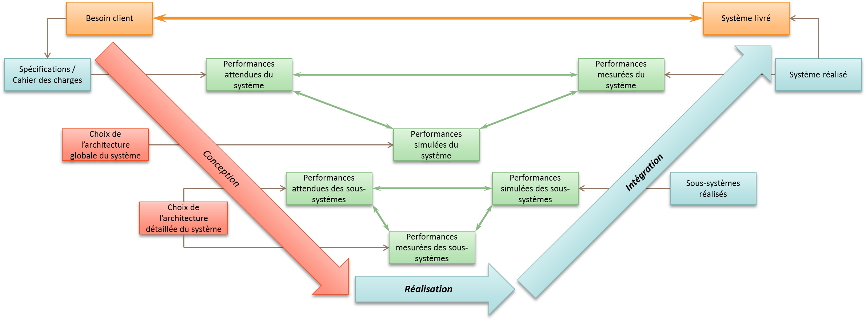

Dans l’industrie, l’utilisation de logiciel de CAO s’effectue dans la phase de conception, lorsqu’il est nécessaire de choisir l’architecture du produit et de ses constituants.

## Évaluation des écarts

|  |  |
| --- | --- |
|  | Modéliser et/ou concevoir un système avec SolidWorks va permettre de disposer d’un modèle dans le domaine de la simulation.  **L’objectif du TP est de disposer d’un modèle numérique de la pompe du pilote hydraulique afin de pouvoir réaliser des études ultérieures.** |

# Présentation de la pince

## Contexte général